Journée du 2 avril

BON COURAGE !!!!!

Langage écrit : Citez-moi une ou plusieurs actions, à court ou à long terme que vous aimeriez engager pour préserver la Terre ?
…………………………………………………………………………………………………………………………………………………………….
Grammaire : Nous avons vu les adjectifs, puis les compléments du nom…
Nous allons voir si vous savez bien les distinguer !!! Je vous laisse faire le tableau de l’exercice « Pour commencer » p96 du Cléo puis l’exercice 1.

Numération : On poursuit sur les fractions décimales : ex 5 et 6 p45. N’oublie pas de te référer à ta leçon ! L’exercice ci-dessous va t’aider ! Si tu n’as pas d’imprimante, trace des carrés de 10 carreaux sur 10 carreaux sur une feuille(ou 2 crrés collés pour le 3)) !
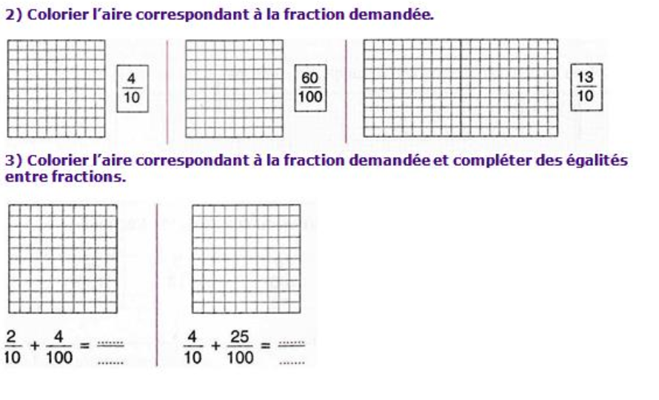

Lecture : on poursuit par un chapitre et on répond au questionnaire correspondant !
Sciences : Mme Gachignard ne manquera pas de vous poster le travail !
N’oubliez pas d’apprendre la liste de mots invariables donnée la semaine dernière…Il y a une dictée demain !

